全国互联网安全管理服务平台
舆论属性和社会动员能力
信息服务安全评估
使用手册

目录
1 使用场景介绍 3
2 详细使用指南 3
2.1基本信息 3
2.2注册登录 3
2.3安全评估报告 4
2.1.1 提示说明 5
2.1.2 提交信息 6
2.1.3 报告生成 7
2.1.4 提交报告 8
2.1.5 提交报告完成后，在安全评估报告页面，已提交的报告在列表中展示。 9
2.4安全风险处理 9

使用场景介绍
根据《具有舆论属性或社会动员能力的互联网信息服务安全评估规定》，一下简称《规定》，网络开办主体向社会提供舆论属性和社会动员能力的信息服务需按规定要求主动进行安全隐患检查评估，并提交报告备案；已发布的服务在主管部门的检查要求下要开展安全隐患检查评估，
提交报告备案。

详细使用指南

2.1基本信息
平台地址：http://www.beian.gov.cn/

2.2注册登录
已有注册账户的在首页页面网民用户点击“评估报告登录”按钮，进入登录注册页面点击登录进入“评估报告登录”专用登录页。
没有注册账户在登录页点击注册按钮，进入系统注册信息页面，页面展示输入项均为必填项；根据页面提示需填写用户名、密码、邮箱、手机号、验证码、手机验证码，信息填写完成后点击“注册”按钮，账户注册成功。

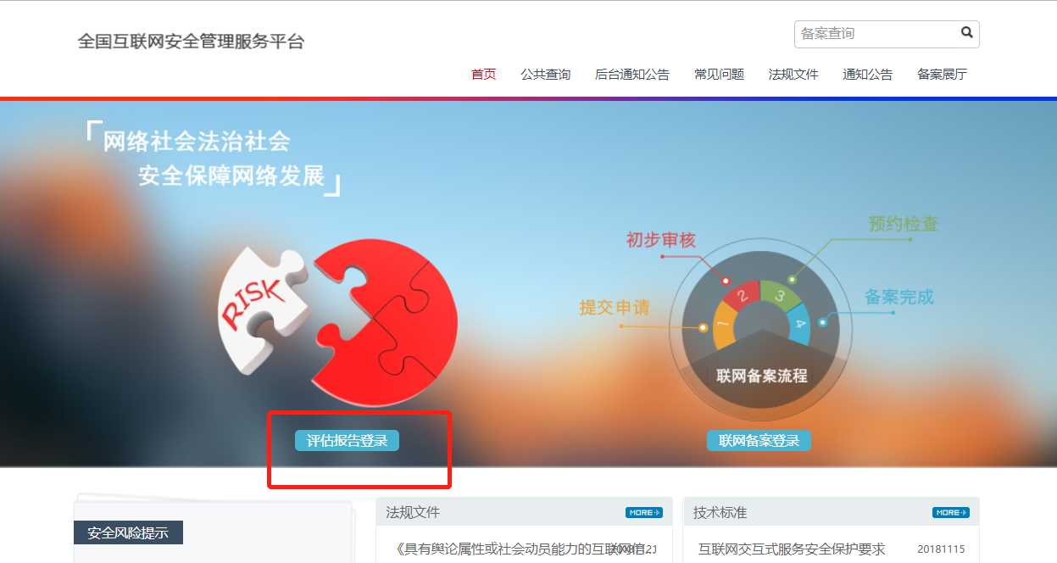

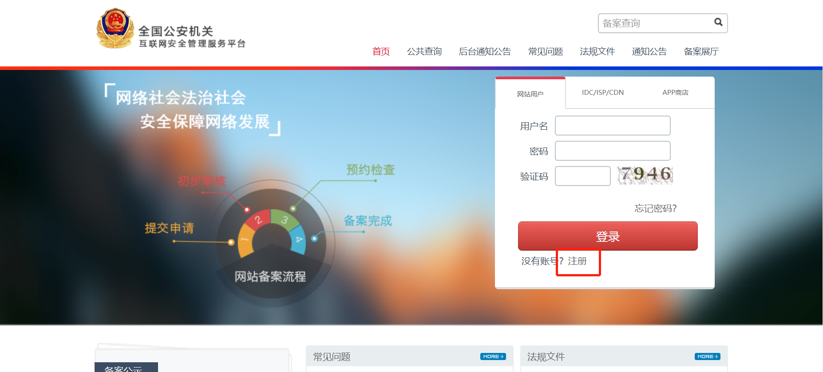
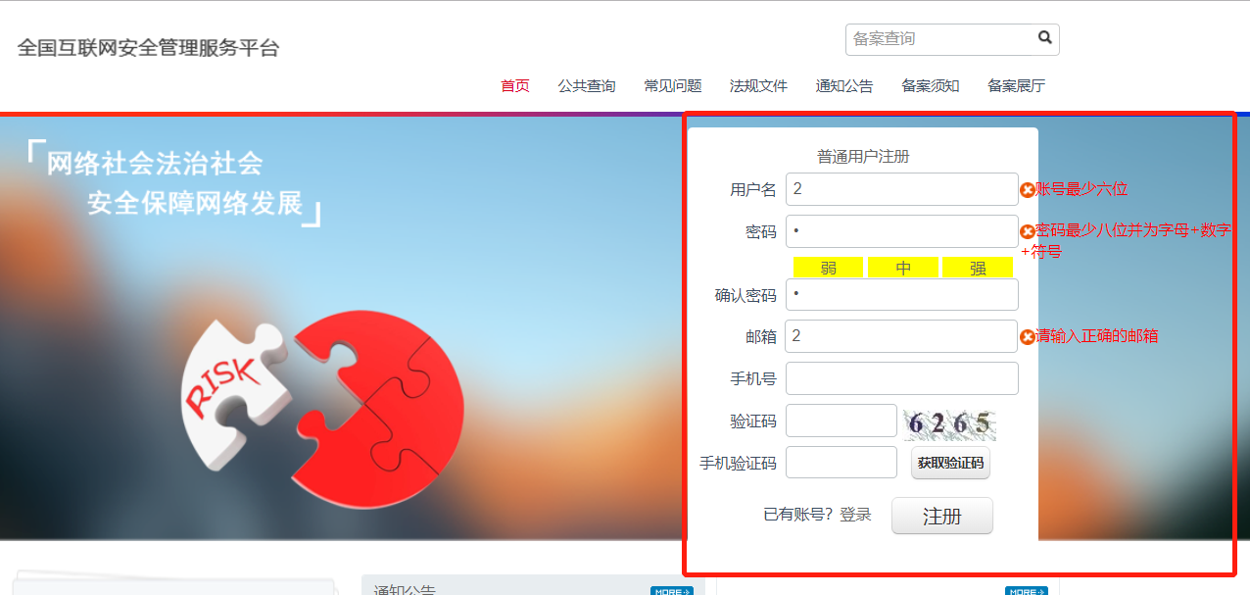

2.3安全评估报告
登录平台系统，点击“安全评估报告”菜单，进入安全报告列表页；
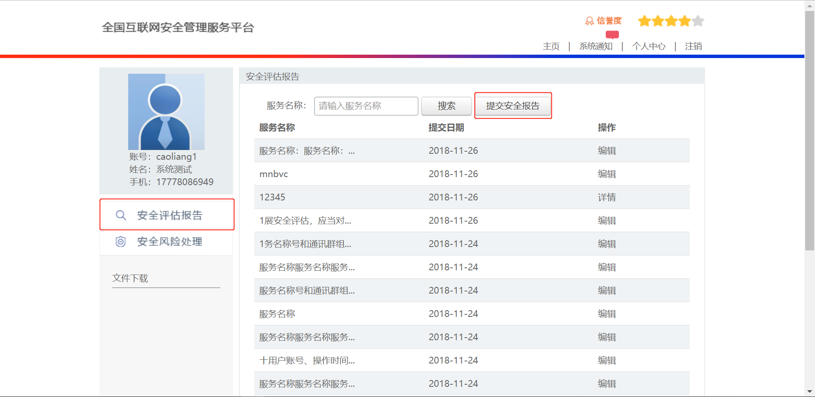
点击“提交安全报告”按钮，进入提交报告流程，步骤如下：

提示说明
查看提示说明信息，点击“已阅，下一步”按钮，进入提交信息页面。

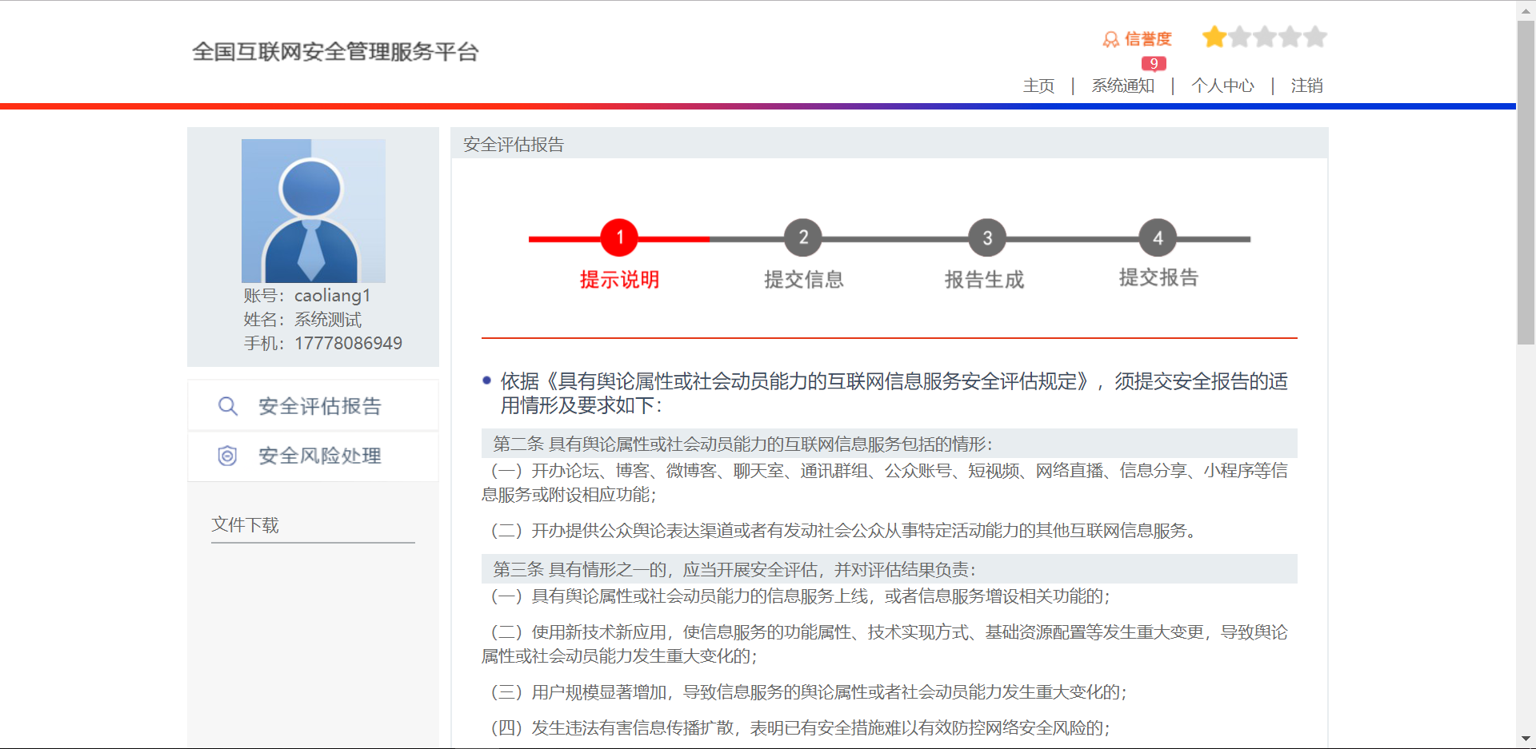
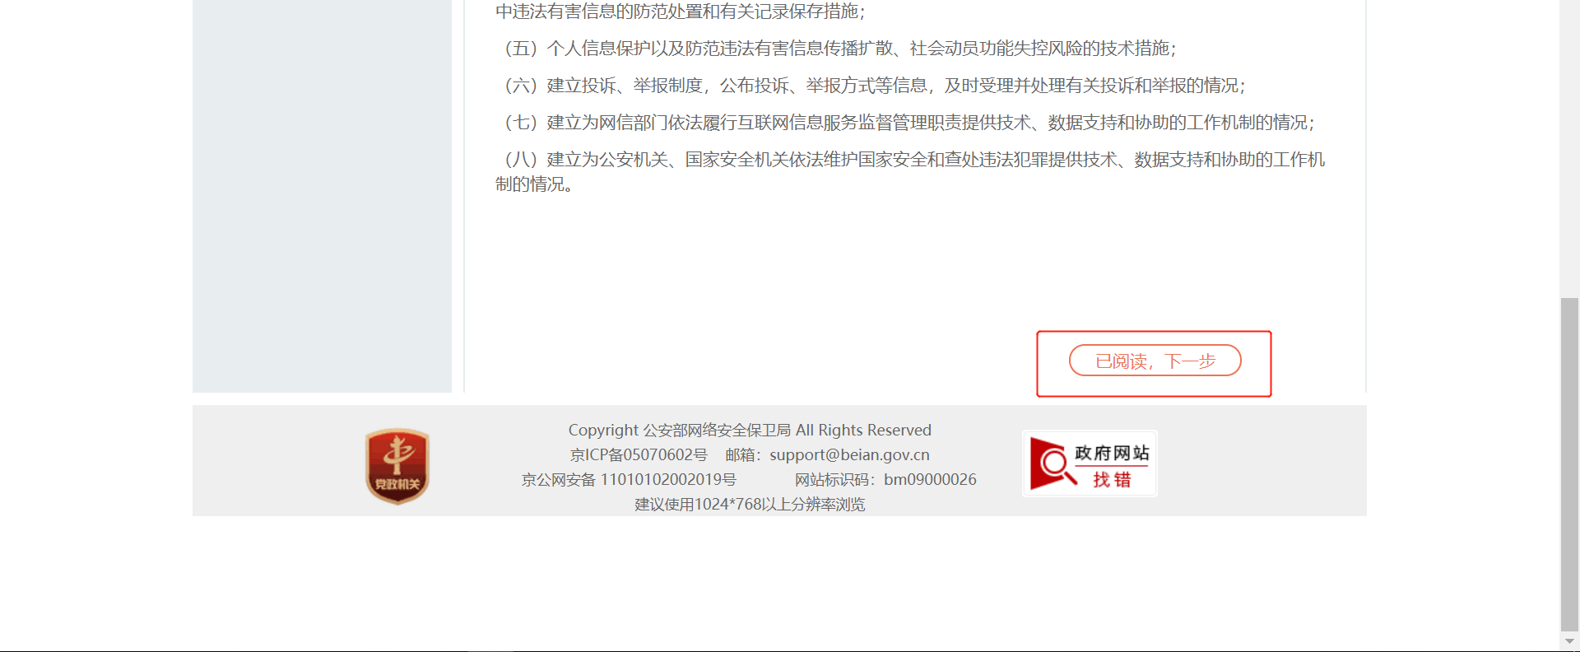

提交信息
在提交信息页面根据提示输入相关信息，“红色星号”为必填信息，信息填写完成后单击“下一步”按钮，进入“报告生成”页面。
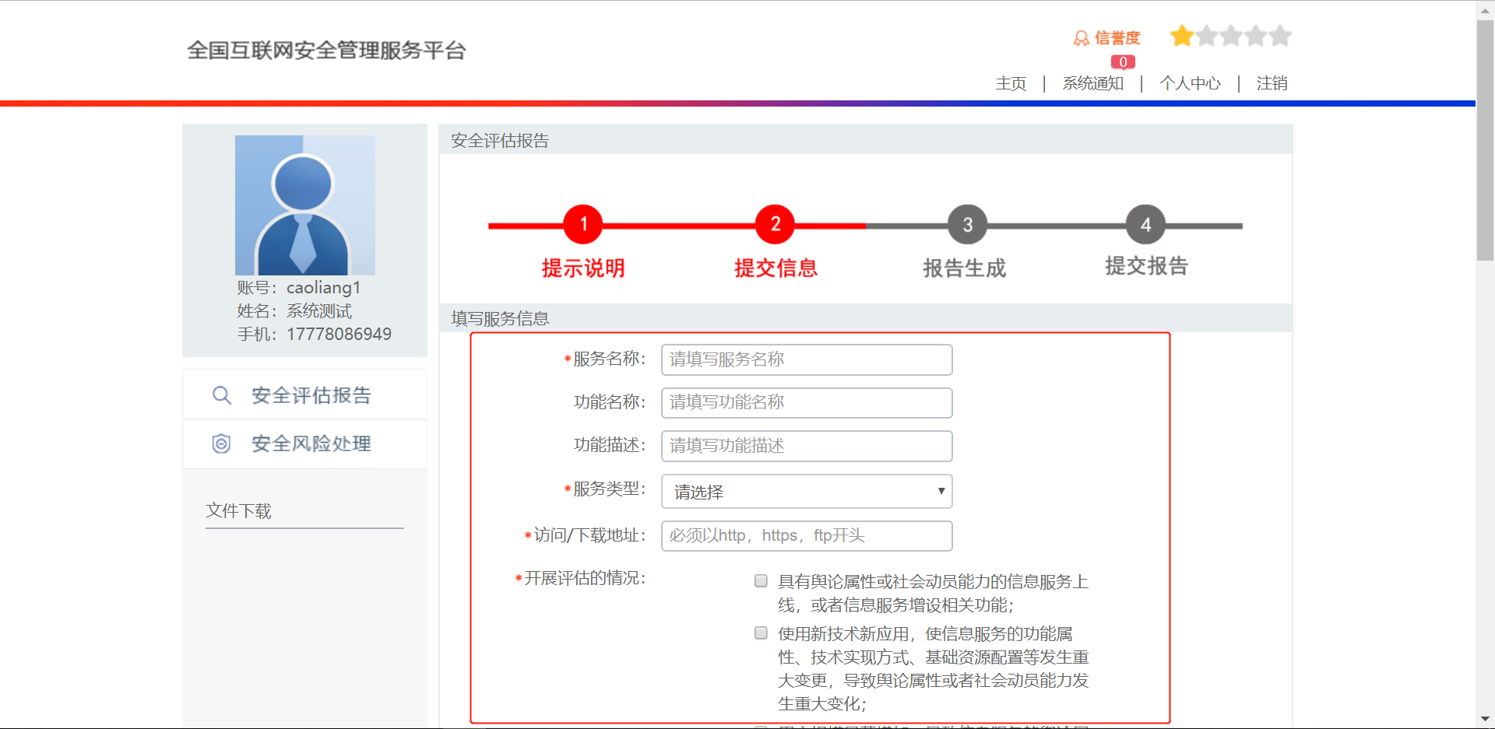
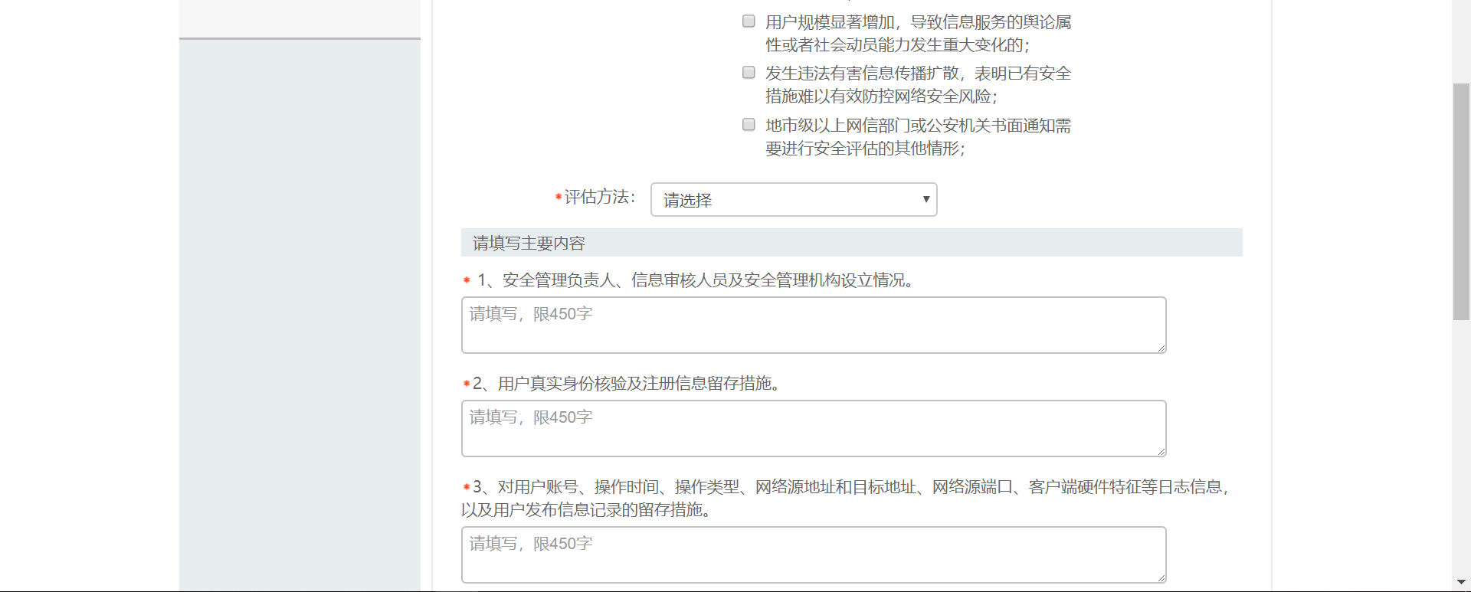
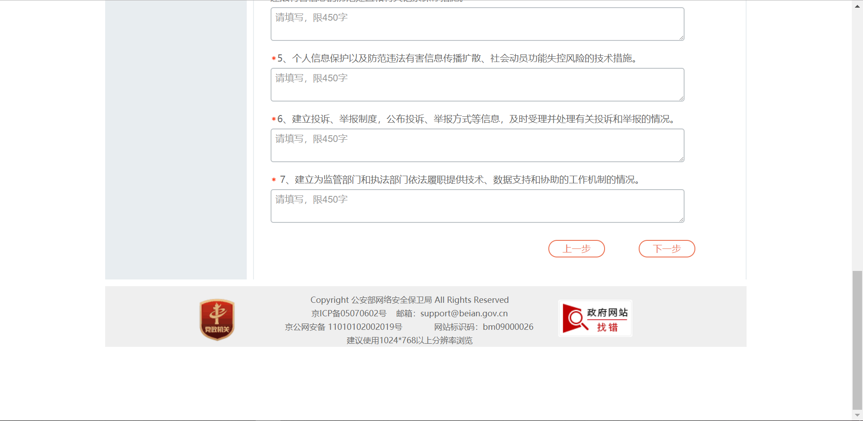

报告生成
进入报告生成页面，点击“下载”按钮，下载报告文件，报告文件格式为PDF，点击“下一步”进入提交报告页面。
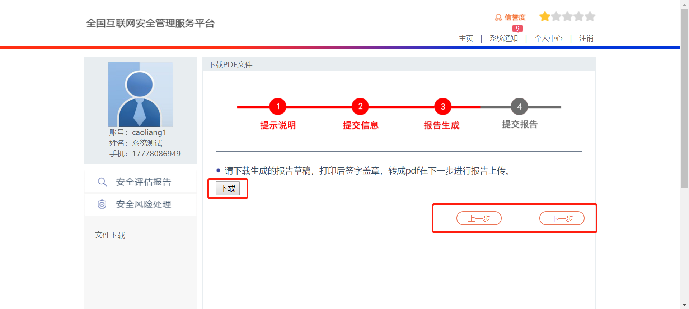

提交报告
在提交报告页面点击“选择文件”查找本地文件，再次点击“上传”按钮，页面会有上传成功提示信息，点击“完成”按钮，提交报告流程结束。
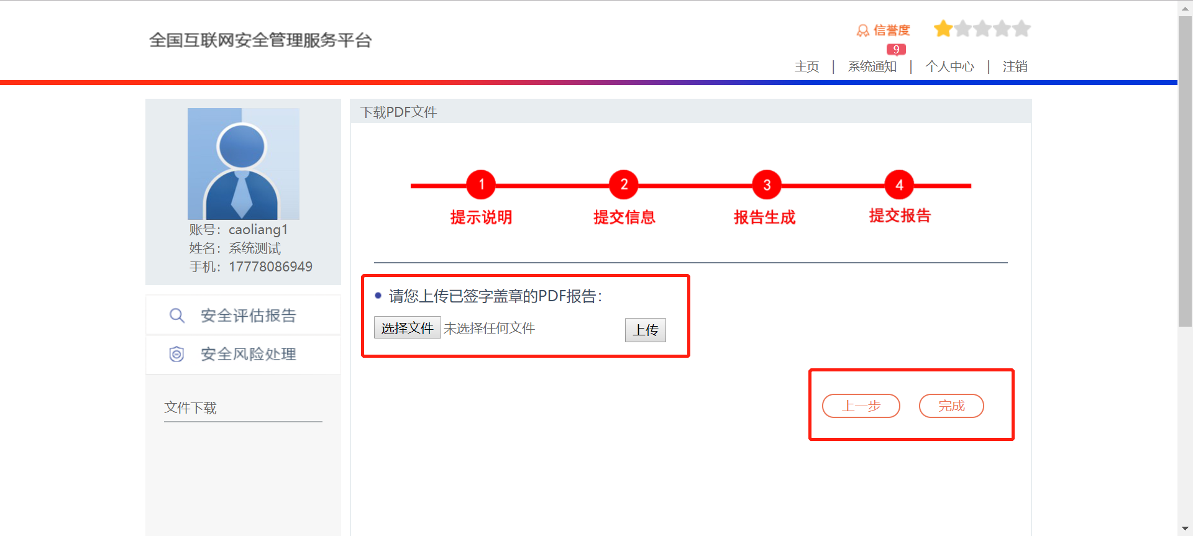
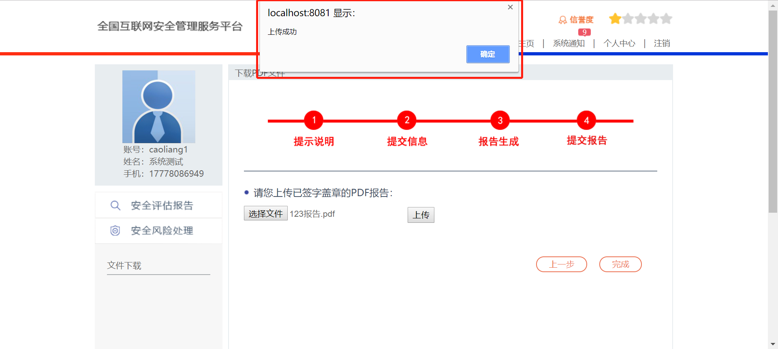

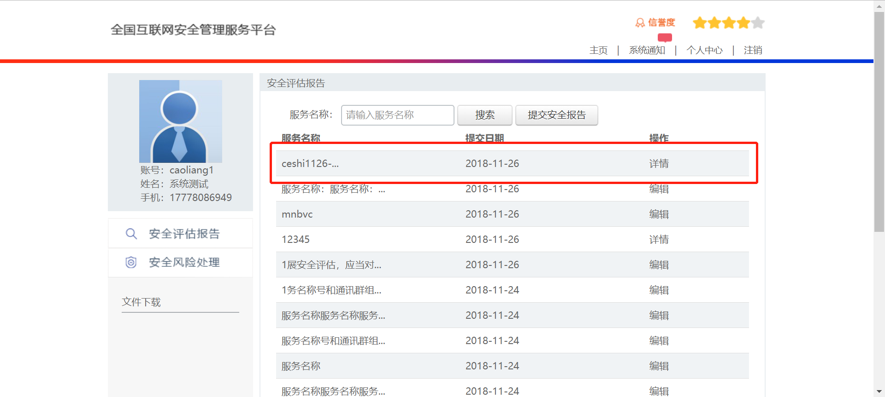

2.4安全风险处理
经主管部门发现并判断符合《规定》适用情形且未开展安全评估的信息服务将列为安全风险隐患，主管部门要求开办主体采取必要的安全风险检查评估。操作如下：
- 进行安全评估及报告提交；
可勾选处理的风险，点击提交报告，过程同“安全评估报告”一致！
- 进行风险申诉，对于非本人或本单位负责的风险提出异议，建议主管单位再次核查！
网民用户登录系统前台，进入安全风险处理页面，对列表操作项进行“详情”、“申诉申请”、“提交报告”，填写申诉说明，完成确定。
